25º CONCURSO DE DIBUJO PARA ALUMNOS DE PRIMARIA

SELECCIÓN DE LA MEJOR TARJETA DE FELICITACIÓN DEL AÑO NUEVO

ORGANIZA:
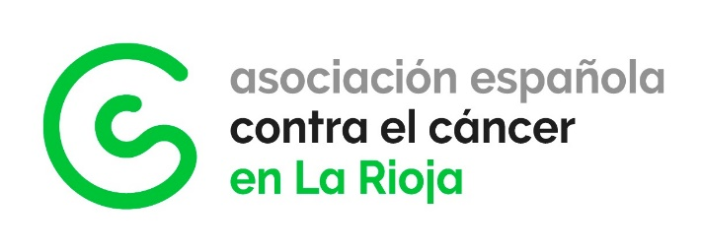

La Asociación Española contra el Cáncer en La Rioja, con motivo de seleccionar la tarjeta de navidad con la que felicitará EL NUEVO AÑO 2022, CONVOCA:

CONCURSO DE DIBUJO

BASES:

- PARTICIPANTES: Alumnos de todos los colegios de
La Rioja con edades entre 5 y 12 años.

- TEMA: Acompañamiento a enfermos oncológicos.

- DIBUJO: Un dibujo por participante, en tamaño folio o DINA4. La técnica es libre (pinturas, rotuladores, etc.).

- IDENTIFICACIÓN: Todos los dibujos deberán ir acompañados de los siguientes datos:

  - Título del dibujo.
  - Nombre y apellidos del autor.
  - Teléfono.
  - Edad y curso.
  - Nombre del profesor tutor.
  - Nombre del centro escolar y localidad.

- PRESENTACIÓN DE DIBUJOS: Los dibujos se enviarán a través de los centros escolares antes del 25 de noviembre a la sede de la Asociación Española contra el Cáncer en La Rioja (C/ Lardero 11, bajo. 26002 Logroño).

- PREMIOS:

PRIMER PREMIO: DIPLOMA Y PREMIO VALORADO EN 100€.

SEGUNDO PREMIO: DIPLOMA Y PREMIO VALORADO EN 60€.

TERCER PREMIO: DIPLOMA Y PREMIO VALORADO EN 30€.

MEJOR LEMA: DIPLOMA Y PREMIO VALORADO EN 50€.

Además, el Colegio con más alumnos participantes, ganará un premio de material deportivo para su Centro, valorado en 60€.

ENTREGA DE PREMIOS: La entrega de premios se realizará el jueves, 16 de diciembre de 2021, a las 18:00 horas, previo aviso a los participantes.

ES ACONSEJABLE QUE LOS NIÑOS VENGAN ACOMPAÑADOS DE SUS TUTORES, ADEMÁS DE SUS FAMILIARES.

Los dibujos pasarán a ser propiedad de la aecc, que podrá hacerlos públicos libremente.
Las bases de este concurso deberán ser respetadas íntegramente por sus participantes, así como las decisiones del jurado que serán inapelables.



